

HZJB-450
手持式继电保护测试仪
技术参数
TECHNICAL PARAMETERS

武汉赫兹电力设备有限公司
WUHAN HERTZ POWER EQUIPMENT CO.,LTD

技术参数

产品名称：手持式继电保护测试仪
产品型号：HZJB-450

一、产品简介
HZJB-450手持式继电保护测试仪是在二次运维工作中用调试手段重点查验回路大环境下自主研发的新一代手持式产品，是采用最新一代科技和电子技术成果全新设计的超轻小便携的手持继电保护测试仪。该产品采用先进的电源技术及微型模块化处理技术，搭配高精度电流放大器和电压放大器模块，内置无线WIFI模块。适用于电力系统、发电厂、厂矿化工企业、送变电工程公司及继电保护装置生产厂家等用户二次运维检修调试工作。
该系列继保仪体积超小、重量轻，携带极其轻松，极大程度降低了现场人员的工作负担，提高了现场工作效率。包括HZJB-450A型单相电流三相电压型、HZJB-450B型一相电流一相电压型。

- 特点及主要功能
1）功能丰富：具有手动实验，状态序列，动作时间，遥信测试等模块。
2）先进的低功耗电路设计，既降低了整机的发热量，提高了续航能力。
3）独特的数字电子技术和功率电子技术，保证高效稳定的电流和电压输出。
4）带有过热和过载保护电路，保证用户使用安全。
5）工业级OLED屏幕，良好的人机界面，简单易用，快速测试。
6）超小型继保仪，整机重量仅1.6kg，A4尺寸，体积超小，轻松携带。
7）3路电压，1路电流输出，任意设置，相电压120V，相电流10A。
8）新型高保真线性功放，输出精度高。
9）高集成模块化结构，EMC性能好，可靠性高。
10）完善可靠的自保护功能。

- 技术指标
标准模拟量电压电流输出
交流电流输出：AC 1×0-12A/60VA；
交流电压输出：AC 3×0-120V/40VA；
（HZJB-450B型一路输出时为1路：0-260V连续可调）；
交流输出精度：0.1%（0.5~120V）；
直流电流输出：DC 1×（±5A）/50VA；
直流电压输出：DC 3×（±160V）/40VA；
相位：0~360°连续可调；
分辨率：0.1；
相位准确度：＜0.2°；
输出频率：10-500Hz，可模拟10次谐波；
频率准确度：＜ 0.01Hz；
叠加谐波：0~10次谐波；
开关量：
2路开入，隔离电压500V，空接点与32V~250V电位兼容，极性自动识别；
2路开出，光耦开出,时间分辨率0.1ms；
成品规格
充电电压：直流16.8V；
续航时间：8安时锂电池供电；
仪器重量：小于1.6kg；
仪器体积：210x170x65（mm长×宽×高）。

四、产品图片
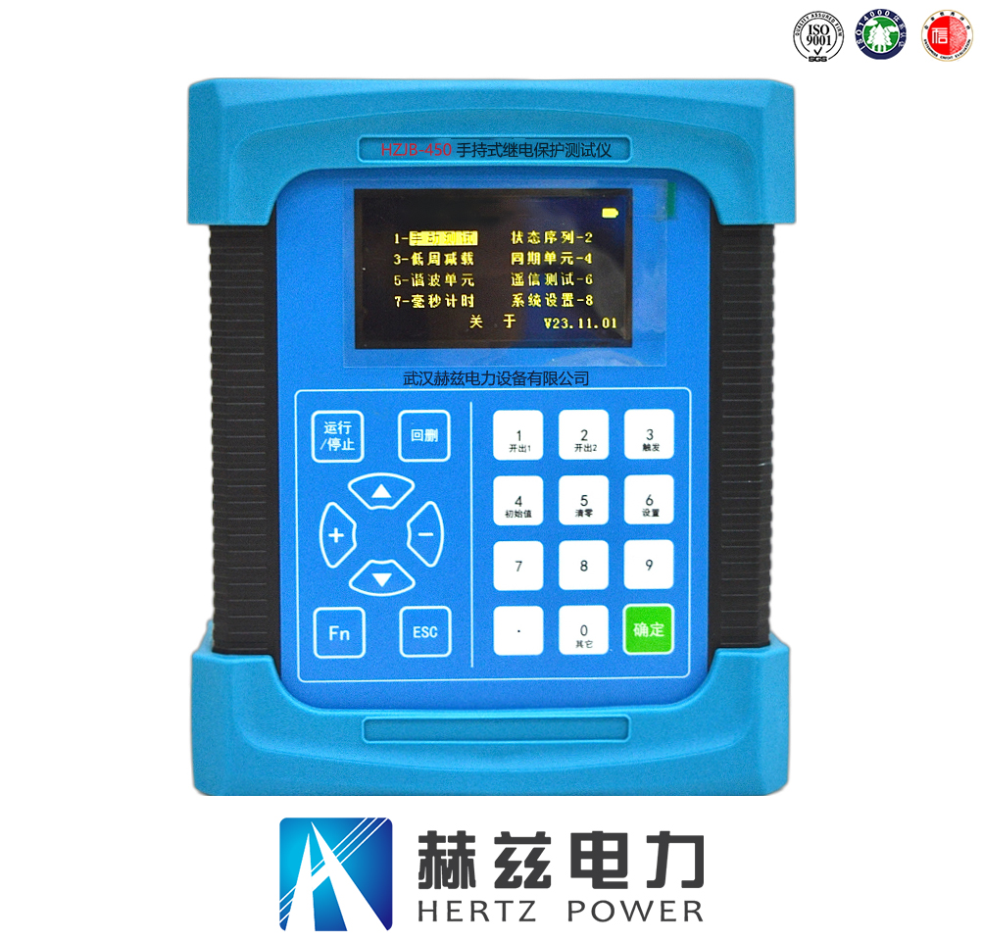

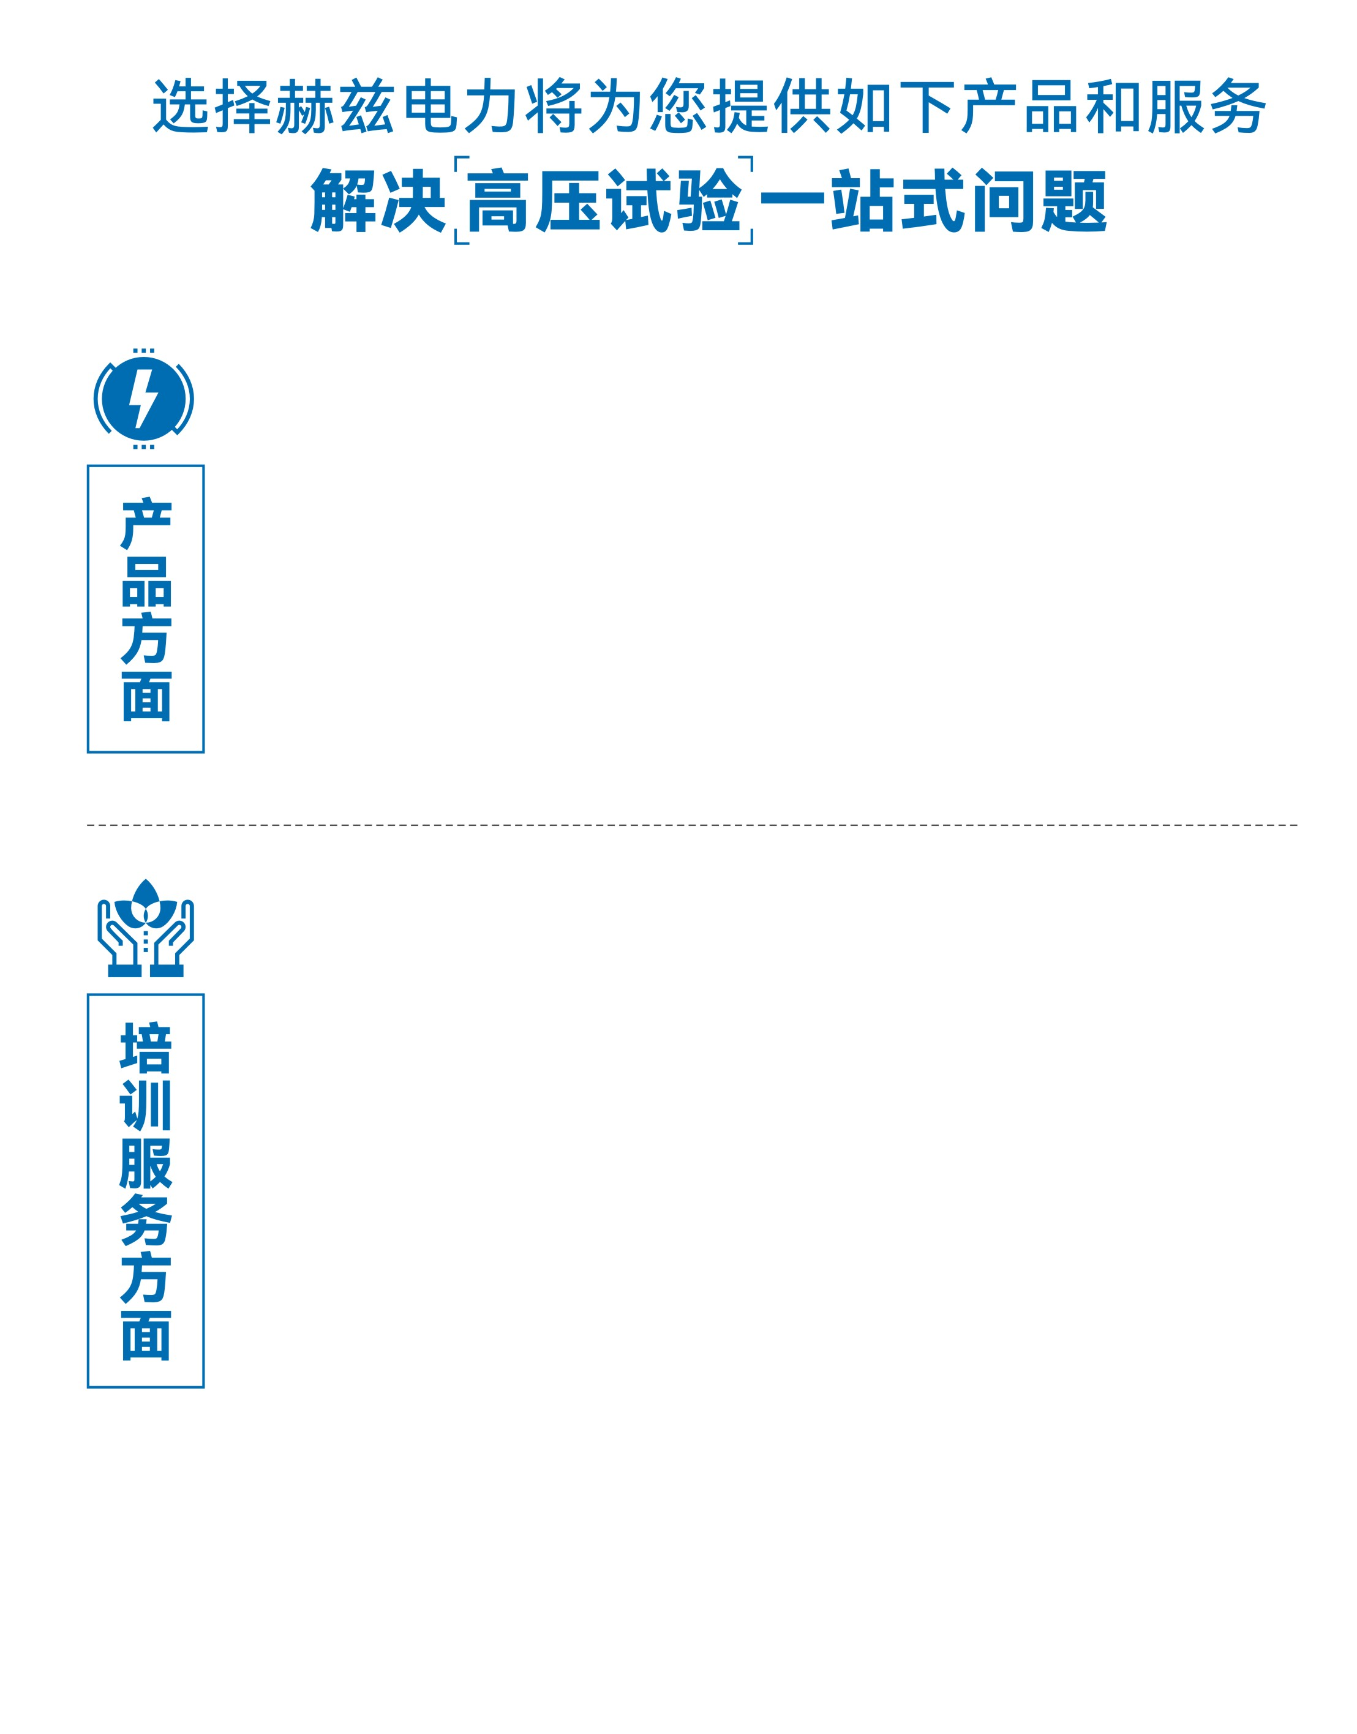
1.产品轻便、体积小、重量轻；
2.产品操作简单，提高现场操作效率；
3.产品质量可靠，精度高，现场使用起来稳定，售后问题少；
4.报价后发技术参数和图片确认，方便满足客户现场使用要求；
5.提供纸质版和电子版说明书方便现场使用；
6.提供第三方检测报告，合格证保修卡，出厂检测报告，质量可靠，方便
在现场甲方单位和监理方随时检查；
7.提供产品操作视频，方便入职新员工操作使用。
1.报价单、合同中提供售后服务承诺书；
2.设备外箱标有技术支持手机号、售后24小时技术支持，售后服务响应速
度快；
3.提供上门服务现场技术指导，解决新人不会操作使用的问题，0基础教学；
4.可以帮客户安排到指定第三方单位校准送检出报告；
5.签订合同后第一时间建立微信VIP客户服务群，及时提供发货物流情况，
多人提供现场技术支持服务，定期分享最新的行业资讯、技术知识、相
关试验规程等；
6.提供现场试验报告模版；
7.提供预防性试验和交接性试验等最新试验规程；
8.提供产品技术培训PPT；
9.提供电气现场作业指导书；
10.在客户着急使用情况下提供备用设备；
11.协助客户安排人员特种作业考证，如高低压电工证，高处作业证，焊
工证，电气试验证，继电保护证，电力电缆证等。

售后服务和质量承诺书

为了更好的服务用户，做好及时的使用指导和售后服务，武汉赫兹电力设备有限公司以“技术领先、质量可靠、轻便易用”为产品宗旨和“快速响应、达到满意、超过期望”为服务宗旨，保证用户在购买、使用、维护产品的每一个过程中都有非常完美的客户体验。

一、产品质量承诺：
1、产品的制造和检测均符合国家标准及行业标准。
2、我公司所提供的产品在质保期内如果存在质量问题，我公司保证全力解决，达到用户满意。

二、产品的质保：
自整机收到货后提供壹年免费维修，终身维护服务。在仪器的使用年限内，本公司将长期提供仪器的维护、使用培训、软件升级、配件供应等相关服务。

三、售后服务能力：
- 在设备的设计使用寿命期内，我公司承诺保证设备的正常使用。壹年内出现故障免费保修，超过壹年或因用户使用不当造成损坏，仍免费提供技术服务，如需更换零部件，仅收取材料成本费。
- 仪器在质保期内如出现故障，请及时与本公司联系，我们将根据情况采取下列措施之一为您服务：□返厂维修 □上门维修 □更换新仪器 □提供应急备品

四、服务管理制度及体系：
1、售前服务： 免费向用户提供技术资料，安排客户对我公司进行考察。
2、售中服务： 为防止用户选型不当而造成不必要的损失，我公司为用户提供专业的技术选型和指导。在发货前公司会拍摄专业的产品操作视频进行指导，确保正确使用该产品，同时也可以通过电话、视频进行技术交流，让用户用得安心。
3、售后服务： 我公司在2小时内响应维护服务，24小时技术支持，可以通过电话、视频进行指导，为更好的做产品售后服务工作，及时接收用户反馈的问题，公司设有专门的售后服务电话：027-83267669，有专业人员接听并及时做好反馈记录，并提供解决问题的办法。如有需要到现场指导的，公司会根据客户实际情况（本省之内）24小时内到达现场处理，外地（外省）48小时到达现场处理，安排相关专业人员到指定地点进行及时指导。除此之外，我公司将定期回访客户的使用情况，提供专业的技术支持，做好回访记录。
4、售后服务申明：本公司所提供的技术支持服务均为免费服务。

